Monica Columbeanu, mireasa rock la Cluj in rochia de 3.500 de euro
Din 20 Martie 2009 | Numar vizualizari: 8
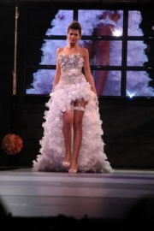
Pliuri, dantela, matase si foarte multe cristale Swarovski. Acestea au fost elementele care au facut din colectia lui Mihai Albu si a Laurei Olteanu una impresionanta. Colecția "Addicted to rock" a avut, joi seara, la Iulius Mall mare succes in randul clujenilor, chiar daca putini dintre ei si-ar permite o asemenea rochie.
Cele peste 20 de rochii de seara si de mireasa care au fost prezentate au fascinat publicul.
Gazda evenimentului, Monica Columbeanu a defilat si ea in rochia de mireasa a colectiei, cu foarte multe pliuri si cristale Swarovski. O rochie care costa intre 1.500 si 3.500 de euro, in functie de numarul cristalelor folosite.

